МБС(К)ОУ “Бардымская специальная (коррекционная) общеобразовательная

школа - интернат 8 вида“

**Классный час**

***“Домашние опасности”***

Выполнила учитель

группы “Особый ребёнок”

Иткинина Инария Ф.

с.Барда

2014г.

**Тема**: Домашние опасности.

**Цель:** учить детей безопасному поведению в домашних условиях.

**Ход урока:**

1. - Когда человеку надоело жить в пещере без уюта, он придумал много разных вещей, которые бы ему помогали. Ходить к ручью или колодцу ему расхотелось, и он заста­вил ручей течь к нему в дом. Так появился водопровод.

Жарить мамонтов на костре было очень неудобно, и человек придумал газовую плиту. А сколько электропри­боров придумал человек! Невозможно представить совре­менное жилище без телевизора, утюга, магнитофона, пыле­соса... Вот только со временем оказалось, что вещи, сде­ланные человеком для своего удобства, могут не только помогать. Очень часто в нашем доме что-нибудь выходит из строя, ломается. Тогда человека подстерегают опасности.

**Опасность первая**. Электрические приборы. Они могут ударить током или стать причиной пожара.

Правило 1. Уходя из дома и даже из комнаты, обязательно выключай теле­визор, магнитофон, утюг и другие электроприборы.

Правило 2. Никогда не тяни за электрический провод руками.

Правило 3. Ни в коем случае не подходи к оголенным проводам и не дотра­гивайся до них.

**Опасность вторая**. Стиральная машина.

Правило 1. Нельзя совать руку в стиральную машину во время работы. Руку может затянуть внутрь и искалечить. Ни в коем случае не открывай боковую дверцу. Тебя может ошпарить кипятком.

**Опасность третья**. Острые, колющие и режущие предметы.

Правило 1. Все острые, колющие и режущие предметы обязательно надо класть на свои места. Порядок в доме не только для красоты, но и для безопасности

1. **Отгадывание кроссворда:**

**По горизонтали**:

1.Без ног бежит,   
без огня горит,

без зубов, а кусается.

(Электричество) 7.Выпал на пол уголек,

Деревянный пол зажег.  
 Не зевай и не стой,

А залей его ... (Вода)

8.Шипит и злиться,  
Воды боится,

С языком, а не лает, 9.Посмотри на меня –

Без зубов, а кусает. (Огонь) Вся дырявая я

Но зато я ловко

Тру тебе морковку.(Терка)

11.Что опасного во мне,  
Если супа нет на дне?  
Только если суп горяч —  
От детей меня ты прячь!

(Кастрюля)

13. Это тесный-тесный дом,

Сто сестричек живут в нем,

И любая из сестер

Может вспыхнуть, как костер!

Не шути с сестричками,

Тоненькими... (Спички)

15.Гладит все, чего касается,

А дотронешься - кусается.

(Утюг)

16.Тит на работу вышел,  
 Каждый услышал.

Сам он худ, голова с пуд,

Как ударит, крепко станет.

(Молоток)

**По вертикали:**

2.Как начнет говорить - разго­варивать,

Надо чай поскорее заваривать,

Да пальцы беречь — не обвари­вать. (Кипяток)

3.Остренькая проволочка,

Дырявая головочка.

Остренький зубок –

Береги-ка свой глазок. (Иголка)

4.Я пузатый и пыхтящий,

Ротозеев не терпящий.

Если только захочу,

Кипятком всех окачу. (Самовар)

5.Если хорошо заточен,

Все легко он режет очень –

Хлеб, картошку, свеклу, мясо,

Рыбу, яблоки и масло. (Нож)

6.В брюхе жарко у меня,  
А в носу моем дыра.  
Когда все во мне кипит,  
Из нее пар валит. (Чайник)

10. Только я, только я,

Я на кухне главная.

Без меня, как не трудитесь,

Без обеда насидитесь. (Плита)

12. Он целый день звенел в бору

густом, от инея белесом.

А ночью, подойдя к костру,

Заснул, в бревно уткнувшись

носом. (Топор) 14.Бьют парнишку по фуражке,

Чтоб пожил он в деревяшке.

(Гвоздь)

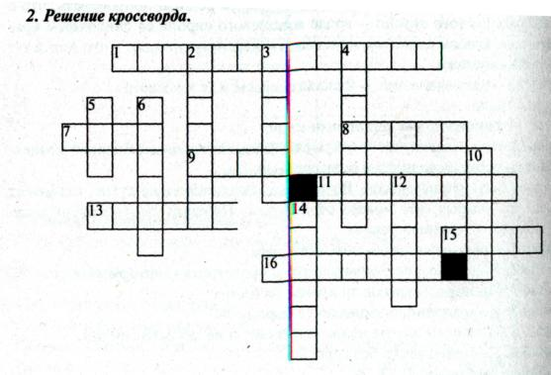

**Опасность четвертая**. Лекарства и бытовая химия.

Правило 1. Ни в коем случае не пробуй никакие лекарства. Во-первых, это не вкусно, а во-вторых, неправильно принятое лекарство может оказаться ядом.

Вот, что произошло с Алисой из книги Льюиса Кэрролла «Алиса в стране чудес»:

«На столе оказался стеклянный пузырек. «Раньше его тут не было», - вспом­нила Алиса. К горлышку пузырька была привязана бумажка, а на ней большими печатными буквами было выведено: «Пей».

Это, конечно, было очень мило, но рассудительная Алиса не торопилась. «Сначала, - решила она, - посмотрим, не написано ли где-нибудь тут «ЯД». Алиса уже читала в детских книжках, как одни дети заживо сгорают на пожа­рах, а других пожирают кровожадные звери, и прочие занятные поучительные истории. А случались они потому, что эти дети не слушались старших и никак не желали запомнить, что если попилить палец пилой, то их него пойдет кровь, что если долго держаться за раскаленный утюг, то можно обжечься, и так далее. Вот почему Алиса никогда не забывала: если отпить из бутылки, на которой на­писано «ЯД», не исключено, что заболит живот.

На пузырьке не было написано «ЯД», и Алиса решила попробовать, что в нем. Оказалось до того вкусно — вроде вишневого сиропа со сливочным кре­мом, ананасом, хлебом с маслом, ирисками и жареной курицей, - что Алиса тут же выпила до капельки.

Помогите! - закричала она. - Я складываюсь! Как телескоп!

Так оно и было...»

Видите, что произошло с героиней книги.

Правило 2. Ни в коем случае не открывай никаких упаковок с бытовой химией.

**Опасность пятая** (невидимая и неслышимая). Газ.

Газ может быть очень опасен. Во-первых, скопившись на кухне, газ может взорваться. Во-вторых, им можно отравиться. Поэтому, почувствовав запах газа, соблюдай следующие правила:

Правило 1. Срочно скажи об этом взрослым.

Правило 2. Надо сразу же открыть окна и проветрить квартиру.

Правило 3. Проверь, закрыты ли краны на плите.

Правило 4. Немедленно позвони по телефону 04.

Правило 5. Ни в коем случае не включай свет и не зажигай спички.

Правило 6. Не бери спички без спроса.

- Что обозначают знаки?

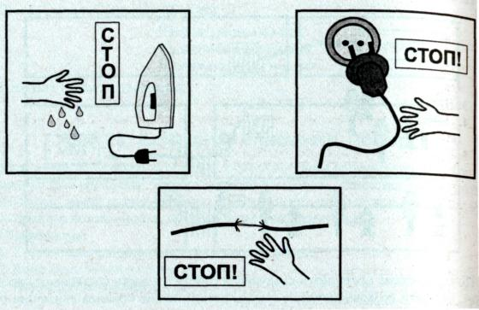

**«Опасная ситуация».**

- Представьте себе, что у вас горит квартира, а именно - возгорание прои­зошло в большой комнате от телевизора. Вам необходимо сообщить об этом пожарным. Прежде чем вам представится такая возможность, ознакомьтесь с планом или с вопросами, на которые вам нужно будет ответить в своем звонке.

Адрес.

Объект (что горит - квартира, склад, школа...).

Что горит (что конкретно горит в квартире, школе...).

Номер дома.

Есть ли опасность для людей.

Фамилия.

Телефон.

3) **Отгадывание загадок.**

1.Красная корова всю солому поела. (Огонь)

2.В маленьком амбаре лежит пожар на пожаре. (Спичечный коробок и спички)

3.Закопай — не сгниет, кинь в воду - поплывет. (Уголь)

4.Красный бык стоит, дрожит, черный - на небо бежит. (Огонь и дым)

5.Маленькая, удаленькая, а большую беду приносит. (Искра)

6.От огня происхожу, от огня и умираю. (Уголь)

7.Чтобы не было огня, не играйте вы в меня. Я — огня сестричка, маленькая...(Спичка)

8.Дым увидел - не зевай, нас скорее вызывай. (Пожарные)

9.Где с огнем беспечны люди, обязательно он будет. (Пожар) От маленькой меня не оберешься ты огня. (Искра)

10. Кто меня не бережется, тот так скоро обожжется. (Огонь)

11. На столе, в колпаке, да в стеклянном пузырьке поселился дружок - развеселый огонек. (Лампочка)

12. В маленьком амбаре держат сто пожаров. (Коробка спичек)

13.Шипит и злится, воды боится, с языком, а лает, без зубов, а кусает. (Огонь)

14.Он для всех опасен нас, называют его... (Газ)

- А если случится беда, необходимо обратиться в службы спасения.

При пожаре не сидим, набираем... (01)

Видишь, на дороге случилась беда –

Незамедлительно звони …(02)

Стало плохо человеку-

Ты не медли, не реви.

Ведь помочь ему сумеешь,

Позвони, набрав…(03)

Коль почувствовал запах газа в квартире,

К телефону беги и звони…(04).

- Соблюдайте, ребята, меры безопасности и будьте здоровы.

Литература.

1.Казакова О.В., Сбоева Н.А., Гаврилкина Н.И. Унивирсальные поурочные разработки по курсу «Окружающий мир».

2. Горбунова Н.А. Основы безопасности жизнедеятельности.

3. Пронин И., Кудь И. 1000 загадок.